一路输入四路输出模拟信号隔离分配器
（DIN14 IAP系列/采用光耦隔离技术）
主要特性:
>>精度等级：0.1级、0.2级。产品出厂前已检验校正，用户可以直接使用
>>辅助电源：5V/12V/15V/24VDC（范围±10%）
>>国际标准一路信号输入:0-5V/0-10V/1-5V,0-10mA/0-20mA/4-20mA等
>>四路输出标准信号：0-5V/0-10V/1-5V,0-10mA/0-20mA/4-20mA等，具有高负载能力
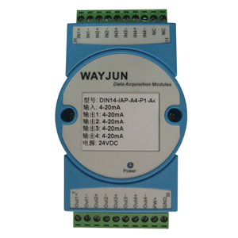
>>全量程范围内极高的线性度（非线性度<0.2%）
>>标准DIN35 导轨式安装（尺寸：120 x 70 x 43mm）
>>具有较强的抗电磁干扰和高频信号干扰能力
应用：
>>模拟信号数据隔离、采集和变换，信号分配器
>>隔离4-20mA或0-20mA信号传输
>>工业现场信号隔离及变换
>>信号长线无失真传输
>>仪器仪表信号收发
>>电力监控、医疗设备隔离
>>变频器信号隔离采集
>>PLC/FA 电机信号隔离控制
>>非电量信号变送
产品选型表：
DIN14 IAP - V(A)□ - P□ - V/I□
输入信号 |  |  |  | 供电电源 |  | 输出信号
电压 | 代码 | 电流 | 代码 | Power | 代码 | 电流 | 代码 | 电压 | 代码
0-5V | V1 | 0-1mA | A1 | 24VDC | P1 | 0-20ma | A3 | 0~5V | V1
0-10V | V2 | 0-10mA | A2 | 12VDC | P2 | 4-20ma | A4 | 0-10V | V2
0-75mV | V3 | 0-20ma | A3 | 5VDC | P3 | 用户自定义 | Az | 1-5V | V6
0-2.5 | V4 | 4-20mA | A4 | 15VDC | P4 |  |  | 用户自定义 | Vz
用户自定义 | Vz | 用户自定义 | Az

选型举例：
例1：输入信号:0-10V 供电电源:24V 输出四路信号:4-20ma 型号:DIN14 IAP-V2-P1-A4
例2：输入信号:0-10V 供电电源:12V 输出四路信号:0-10V 型号:DIN14 IAP-V2-P2-V2
例3：输入信号:0-3V 供电电源:24V 输出四路信号:4-20ma 型号:DIN14 IAP-Vz-P1-A4（Vz:0-3V）
产品最大绝对额定值：
Continuous Isolation Voltage（持续隔离电压）:3000VDC
Junction Temperature（工作温度）:+85℃
Storage Temperature （存贮温度）:+150℃
电源电压范围：±10%Vin
注意：如果超出上述范围，产品可能会引起永久性损坏。
通用参数
参数名称 | 测试条件 | 最小 | 典型值 | 最大 | 单位
隔离耐压 | 50Hz，1分钟,漏电流1mA |  | 2500 |  | VDC
耐冲击电压 | 3KV， 1.2/50us(峰值)
工作温度 |  | -25 |  | +70 | ℃
工作湿度 | 无凝露 | 10 |  | 90 | %
存储温度 |  | -45 |  | +80 | ℃
存储湿度 |  | 10 |  | 95 | ℃

输入参数 |  |  |  |  | 输出参数
输入项目 | 输入阻抗 | 电源损耗 | 输入过载能力 |  | 输出项目 | 输出过载能力 | 响应时间
0-5V | ≥300KΩ | 电压输出  < 0.6W  电流输出  <1.5W | 2.0倍额定：连续 |  | 4-20mA | 负载电阻  不超过350Ω | ≤1mS
0-10V |  |  |  |  | 0-20mA | 负载电阻  不超过350Ω | ≤1mS
0-1mA | 1KΩ | 电压输出  < 0.6W  电流输出  <1.5W | 1.5倍额定：连续  3.0倍额定：1S |  |  | 负载电阻  不超过350Ω | ≤1mS
0-10mA | TYP：250Ω  可自设定 | 电压输出  < 0.6W  电流输出  <1.5W | 1.5倍额定：连续  3.0倍额定：1S |  | 0-5V | ≥2KΩ | ≤1mS
0-20mA |  |  |  |  | 0-10V | ≥2KΩ | ≤1mS
4-20mA |  |  |  |  | 1-5V | ≥2KΩ | ≤1mS
注: 电流输出型如果要求负载电阻500Ω,请另做注明
引脚定义：
引脚 | 名 称 | 描 述 | 引脚 | 名 称 | 描 述
1 | OUT1+ | 模拟信号1输出正端 | 11 | NC | 空脚
2 | OUT1- | 模拟信号1输出负端 | 12 | NC | 空脚
3 | OUT2+ | 模拟信号2输出正端 | 13 | IN4+ | 空脚
4 | OUT2- | 模拟信号2输出负端 | 14 | IN4- | 空脚
5 | OUT3+ | 模拟信号3输出正端 | 15 | IN3+ | 空脚
6 | OUT3- | 模拟信号3输出负端 | 16 | IN3- | 空脚
7 | OUT4+ | 模拟信号4输出正端 | 17 | IN2+ | 空脚
8 | OUT4- | 模拟信号4输出负端 | 18 | IN2- | 空脚
9 | PW+ | 电源正端 | 19 | IN1+ | 模拟信号输入正端
10 | GND | 电源负端 | 20 | IN1- | 模拟信号输入负端
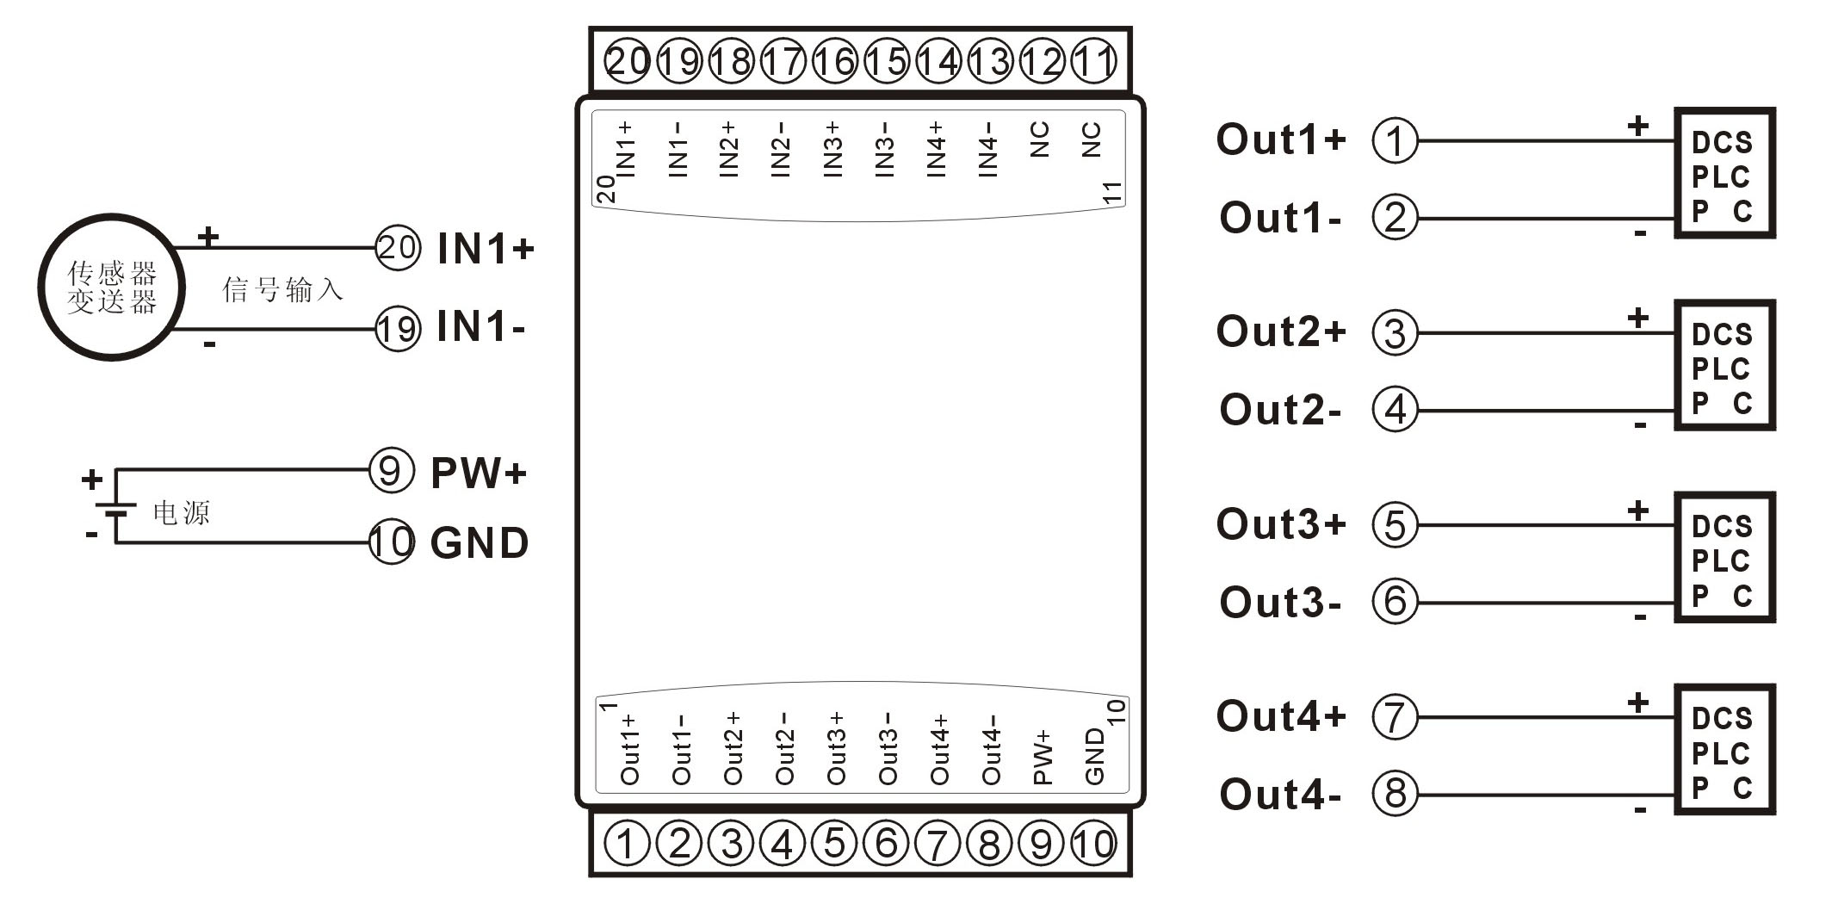

外形尺寸：(单位：mm)
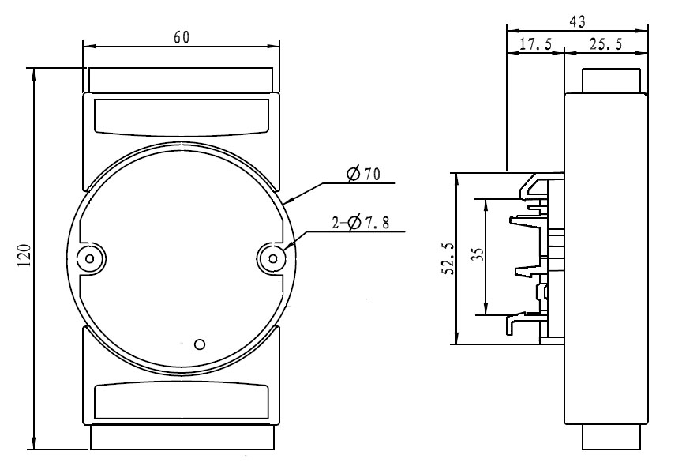

可以安装在标准DIN35导轨上

注意事项:
1、使用前根据装箱单，以及产品标签，仔细核对和确认产品数量、型号和规格。
2、使用时必须按所选产品型号对应的接线参考图，正确连接信号输入、输出和电源线，检查无误后再接通电源和信号。
3、当用表笔直接测量信号时，请将端子旋紧。
4、使用环境应无导电尘埃和破坏绝缘、金属的腐蚀性气体存在。
5、集中安装时，安装间距≥10mm。
6、产品出厂时已调校好，请勿随意调校。确需现场调校时，请与我公司联系。
7、产品为一体化结构，不可拆卸，同时应避免碰撞和跌落。本产品质保2年，在此期间，本公司免费维修或更换。人为损坏或者涂改和撕下产品上的任何标贴的概不退换。
8、产品内部未设置防雷击电路，当产品的输入、输出馈线暴露于室外恶劣气候环境之中时，请注意采取防雷措施。
9、产品规格更新时恕不另行通知。
保修：
本产品自售出之日起两年内，凡用户遵守贮存、运输及使用要求，而产品质量低于技术指标的，可以返厂免费维修。因违反操作规定和要求而造成损坏的，需交纳器件费用和维修费。
版权：
版权 © 2012深圳市维君瑞科技有限公司。
如未经许可，不得复制、分发、翻译或传输本说明书的任何部分。本说明书如有修改和更新，恕不另行通知。
商标：
本说明书提及的其他商标和版权归各自的所有人所有。
版本号：V1.2
日期：2012年9月

